Школа лидерства
Второй день
В 10:00 24 октября 2021г. состоялось открытие второго дня Школы лидерства в виде трансляции с центральной площадки во Владивостоке.
Участники прослушали информационный блок «Личная конкурентоспособность».
На информационном практикуме «Знакомство с методологией SMART» получили задание - за 5 минут сформулировать значимую для каждого участника цель сроком на 5 лет.
Рефлексия.
Далее участники прослушали информационный блок «Организация мероприятия».
Модератор мероприятия Светлана Эдуардовна Сапетина провела жеребьёвку тематик для мероприятий. Нашей команде выпало задание - разработать мероприятие в сфере социальной поддержки нуждающихся. У команд было 30 минут на описание идеи мероприятия.
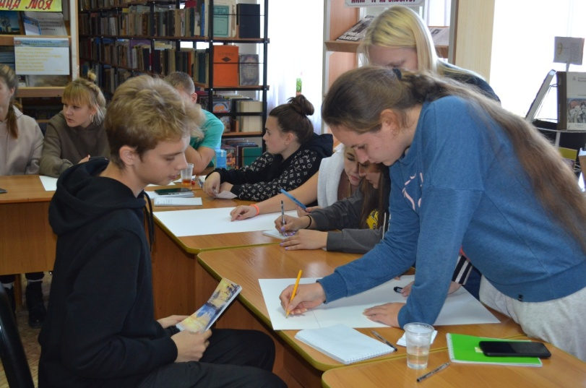
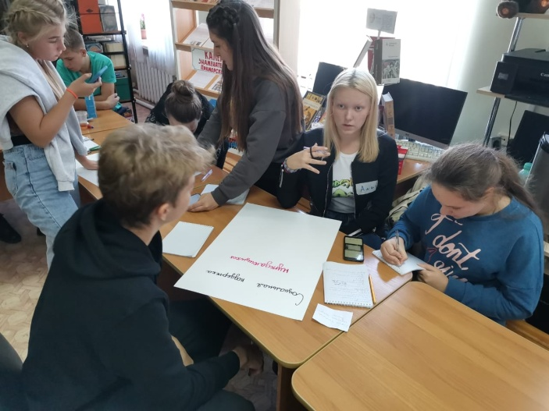
Выполнение задания «Организация мероприятие»

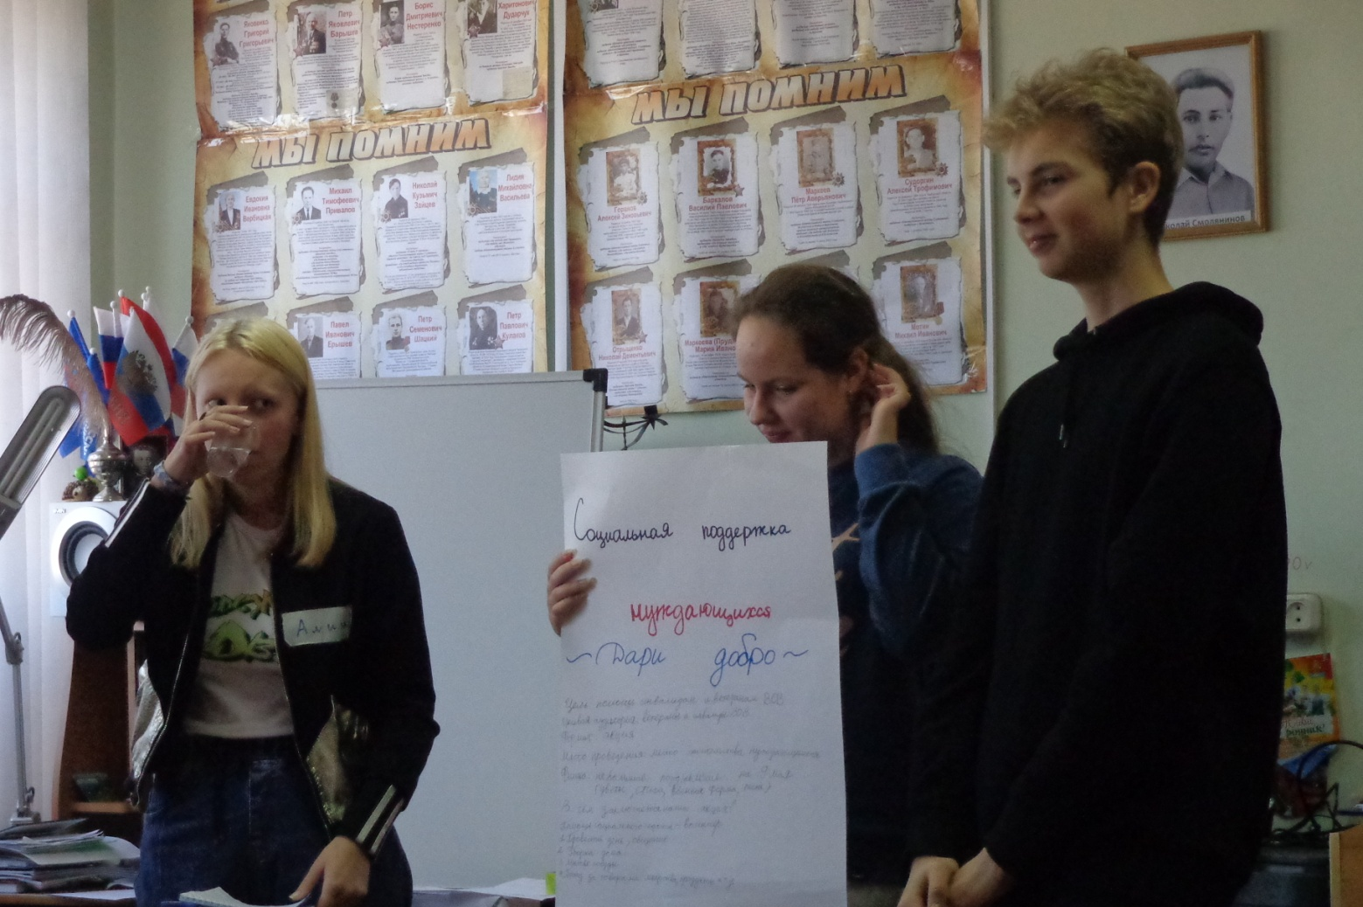
Рефлексия
Полевая практика. Каждая команда получила следующее задание - отправиться на улицу искать тех, кто готов поддержать разработанное мероприятие. Всем командам были даны формы для сбора подписей. Необходимо было набрать max количество поддерживающих мероприятие. На выполнение этого задания у участников был 1 час.
Всего участники команды Шкотовского муниципального района собрали 301 подпись.

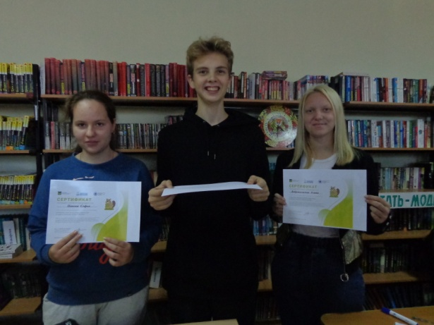
Вручение сертификатов

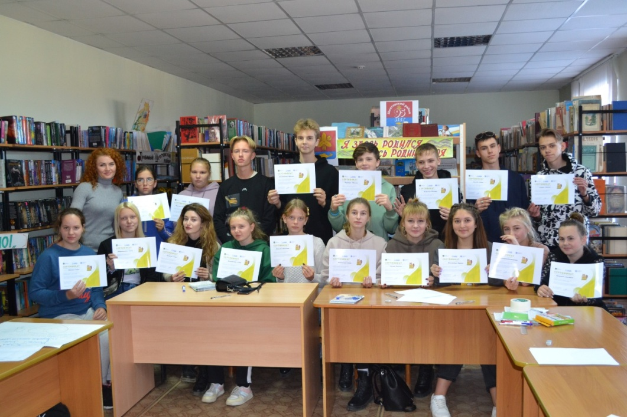
Общая фотография.

